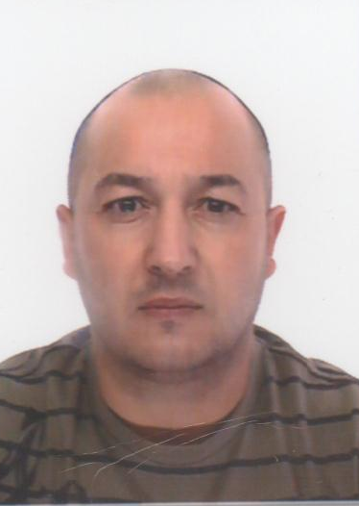

Varón de 41 años de edad con 25 años de experiencia en el sector .

Muy Responsable.

Trabajador

1988/1991 EUROVIA 92

1992/2005 CARTESUR S.L

2005/2006 PLATAFORMA MERCADONA

2006/2014 CARTESUR S.L

**Profesión / Área profesional**

CARPINTERO METALICO Y MANTENIMIENTO

Habilidades / Capacidades

**Capacidad 1 / Área 1**

**HABILIDADES :**

**Conocimientos básicos en electricidad baja tensión.**

**Conocimientos en pintura.**

**Conocimientos básico en fontanería.**

**Conocimientos básicos de jardinería.**

**MANTENIMIENTO EN GENERAL.**

Formación académica

**1988** **GRADUADO ESCOLAR**

COLEGIO PÚBLICO PAULO OROSIO

EDUCACIÓN OBLIGATORIA

**CURSO DE PREVENCIÓN DE RIESGO LABORAL** **TARJETA TPC (**TARJETA PROFESIONAL DE LA CONSTRUCCION)

**CARNET Y TITULO DE CARRETILLERO**

Otros datos

**Idiomas** **Inglés:** Nivel BASICO.

**Informática** NIVEL BASICO .**WORD**. **EXEL**

**Otra Información**

CURSO DE PREVENCIÓN DE RIESGO LABORALES.

CARNET TIPO B.

VEHICULO PROPIO.

DISPONIBILIDAD INMEDIATA.

**FOTOGRAFIA**

**JOSÉ ANTONIO GONZALEZ**

**CURADO**

41 AÑOS

AL-ANDALUS 37

41110 / SEVILLA

955766445

645983960

Curado.reina@gmail.com